Người giáo viên - Người đồng nghiệp đáng kính!

Ngay từ khi còn ngồi trên ghế nhà trường, tôi vẫn luôn cố gắng học tập và rèn luyện để thực hiện ước mơ trở thành một giáo viên. “Nhân cách của người thầy là sức mạnh có ảnh hưởng to lớn đối với học sinh, sức mạnh đó không thể thay thế bằng bất kỳ câu chuyện châm ngôn đạo đức, bất kì một hệ thống khen thưởng hay trách phạt nào khác”. Đây là một câu nói của nhà giáo dục Nga Usinxki mà tôi rất thích. Người giáo viên luôn là tấm gương sống động, chân thực nhất để học sinh noi theo. Mơ ước được trở thành một giáo viên của tôi được xuất phát từ cô giáo của tôi: Cô giáo Phan Thị Xuân Mai. | 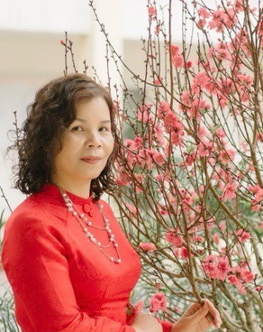  Cô giáo Phan Thị Xuân Mai  Tổ trưởng tổ Tự nhiên trường THCS Lý Thường Kiệt
Thật may mắn cho tôi, tháng 8 năm 2020 tôi được nhận quyết định công tác tại trường THCS Lý Thường Kiệt, tham gia sinh hoạt trong tổ Tự nhiên do cô Phan Thị Xuân Mai làm tổ trưởng và cô được tín nhiệm bầu là Chủ tịch công đoàn nhà trường.
Ngay từ buổi họp mặt đầu tiên của tổ tự nhiên, tôi được thấy lại những hình ảnh đã để lại ấn tượng sâu sắc trong tôi về cô. Với giọng nói ấm và nụ cười trìu mến, cô đã kết nối tất cả các thành viên trong tổ lại gần nhau hơn trong một ngôi trường mới thành lập (Trường THCS Lý Thường Kiệt được thành lập theo quyết định số 2996/QĐ-UBND của UBND Quận Long Biên ngày 12/06/2020). Trải qua một năm cùng làm việc tôi càng thấy ngưỡng mộ và yêu quý cô giáo, người tổ trưởng của mình - một cô giáo giỏi về chuyên môn, nhiệt tình quan tâm giúp đỡ đồng nghiệp và hết lòng vì sự nghiệp trồng người, vì những học sinh thân yêu. Tôi đã học được rất nhiều điều bổ ích cho công tác chuyên môn, cách giao tiếp, ứng xử với đồng nghiệp, phụ huynh, học sinh.. từ cô Xuân Mai.
Tôi được biết cô Phan Thị Xuân Mai sinh năm 1970 ở Hà Nội. Năm 1991 sau khi tốt nghiệp trường Đại học sư phạm Hà Nội, cô Xuân Mai được phân công giảng dạy tại trường THCS Ngọc Thụy. Tháng 08 năm 2020 cô chuyển công tác về dạy tại trường THCS Lý Thường Kiệt, quận Long Biên, thành phố Hà Nội. Ngay từ những ngày đầu khi mới ra trường, với lòng yêu nghề, với sự nhiệt huyết của tuổi trẻ, cô Xuân Mai đã dùng những kiến thức tiếp thu ở giảng đường sư phạm và vốn sống của mình để chèo lái những con đò đưa các thế hệ học trò thân yêu tới bến bờ tri thức. Cô đã nhanh chóng khẳng định mình bằng năng lực chuyên môn, bằng những cống hiến hết mình cho công việc. Với tâm niệm “tất cả vì học sinh thân yêu” và tình yêu nghề, mến trẻ, cô giáo Xuân Mai luôn xác định trong công việc phải nỗ lực, cố gắng, phải nêu cao tinh thần trách nhiệm. Cô luôn chủ động bồi dưỡng nâng cao năng lực chuyên môn, tìm tòi và tiếp thu những phương pháp mới sinh động, có hiệu quả để vận dụng vào công tác giảng dạy nhằm giúp cho học sinh tiếp thu và hiểu bài một cách nhanh nhất, hiệu quả nhất. Không phụ công sức của cô, những lớp học trò được cô dạy bảo, kèm cặp luôn đạt được thành tích cao trong học tập, nhiều học sinh đạt danh hiệu học sinh Giỏi cấp Quận.Tỉ lệ học sinh lớp 9 cô giảng dạy thi đỗ vào lớp 10 luôn đạt trên 90% .
Cô luôn là một cô giáo có phẩm chất đạo đức tốt, yêu nghề, có chuyên môn vững vàng, nhiệt tình trong công tác giảng dạy, luôn được ban giám hiệu nhà trường tin tưởng đồng nghiệp tin yêu, phụ huynh yên tâm còn học sinh thì yêu quý cô rất nhiều. Từ khi mới về trường, tôi luôn được cô gần gũi, quan tâm, chỉ bảo về mọi công việc trong tổ, trong trường và đặc biệt là trong công tác giảng dạy bộ môn Toán. Và chính vì vậy, tôi nhanh chóng hiểu được, học được từ người đồng nghiệp đáng kính của mình rất nhiều điều bổ ích.
Giờ đây, dù đã ở tuổi 50 nhưng tôi cảm nhận cô chưa bao giờ ngừng phát huy sáng tạo, luôn tự học, tự bồi dưỡng, nắm chắc chuyên môn, kiến thức. Cô luôn tìm tòi, học hỏi, đổi mới phương pháp dạy học phù hợp với từng bài dạy. Cô thường trăn trở và suy nghĩ làm sao để không chỉ dạy cho học sinh kiến thức mà còn dạy cho các con kĩ năng sống. Làm thế nào vừa dạy cho học sinh thích học Toán vừa biết vận dụng kiến thức đó vào thực tiễn. Điều đó với tôi là khó nhưng với cô thật dễ dàng bởi với chuyên môn vững vàng lại được tôi luyện qua thời gian và hơn ai hết cô có một cái tâm trong sáng yêu nghề, yêu học trò, luôn mong mỏi trang bị cho học sinh của mình những tri thức khoa học. Mỗi tiết dạy của cô, chúng tôi đều rất ngưỡng mộ, học hỏi cô về kiến thức, phương pháp và rút ra được kinh nghiệm cho bản thân mình. Còn đối với học trò thì luôn khao khát, sung sướng khi được là học sinh lớp cô Xuân Mai chủ nhiệm hay giảng dạy. Mỗi tiết cô dạy không hề nhàm chán, học sinh luôn hăng hái, say sưa học đến phút cuối cùng, thậm chí còn học thêm cả giờ ra chơi. Có những kì thao giảng, thanh tra, hội thi giáo viên dạy giỏi, cô đều chuẩn bị bài giảng của mình một cách chu đáo, kỳ công. Những giờ giảng của cô đều được xếp loại giỏi, xuất sắc, không những thế cô còn giúp đỡ đồng nghiệp xây dựng giáo án cho chị em trong tổ trước khi dạy với những ý kiến thật là bổ ích giúp chúng tôi vỡ ra được nhiều điều. Trong năm học 2020-2021 cô rất nhiệt tình chỉ đạo các tiết thi giáo viên giỏi của tổ và bản thân cô cũng gương mẫu tham gia thi giáo viên giỏi khi cô đã ở tuổi 50.
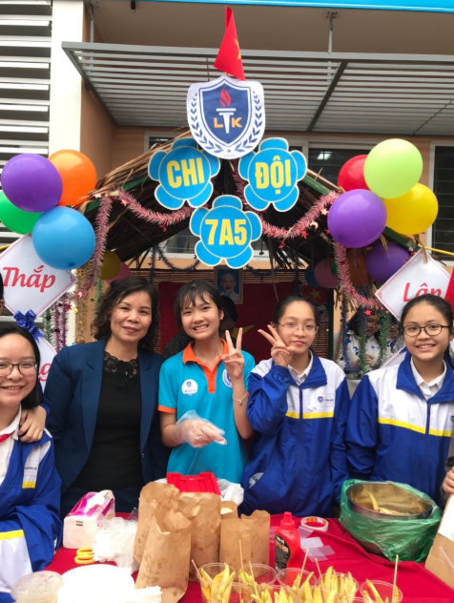  Cô giáo Xuân Mai và học sinh lớp 7A5 | 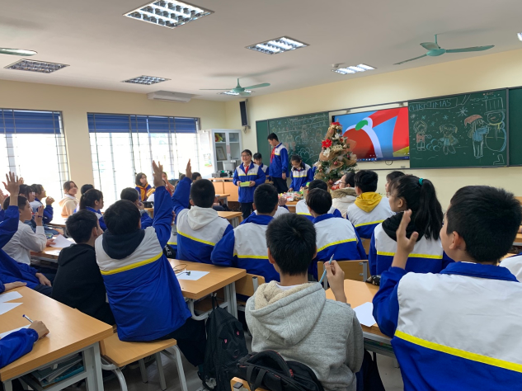  Tiết sinh hoạt lớp của tập thể 7A5
Với cương vị là tổ trưởng chuyên môn tổ tự nhiên - một trong những tổ có vị trí quan trọng của trường, cô luôn là người thực hiện nghiêm túc sự chỉ đạo của Sở, phòng Giáo dục và Đào tạo quận Long Biên, Ban giám hiệu nhà trường, thấm nhuần sự chỉ đạo của cấp trên nên khi truyền tải đến từng thành viên của tổ trong những buổi sinh hoạt chuyên môn, chúng tôi đều nhất trí cao và thực hiện nghiêm túc.
Trong công tác chủ nhiệm, cô luôn gần gũi, đi sâu, bám sát, quan tâm đến mỗi học sinh, phối hợp chặt chẽ với Ban phụ huynh học sinh để có những biện pháp quản lý dạy dỗ học sinh đạt kết quả tốt nhất. Cô quan tâm dạy đỗ, khuyên bảo với học sinh như với chính đứa con của mình bằng tình yêu thương bao la vô bờ bến của một người mẹ. Lớp cô chủ nhiệm luôn là lớp đạt thành tích cao của trường về tất cả các thành tích học tập, kỉ luật, phong trào, các hoạt động văn nghệ, thể thao, hoạt động ngoài giờ lên lớp. Cô luôn tràn đầy niềm say mê, tận tụy không mệt mỏi để dạy dỗ, động viên các con ôn tập chuẩn bị cho các kỳ thi quan trọng. Trong lòng tôi thực sự cảm phục và ngưỡng mộ một người giáo viên đầy tâm huyết với nghề như cô.
Cùng với sự phát triển về mọi mặt của xã hội, ngành giáo dục cũng có nhiều đổi mới, yêu cầu về chuyên môn ngày càng cao, đòi hỏi mỗi người giáo viên phải đầu tư thời gian công sức cho mỗi giờ lên lớp. Thế nhưng bên cạnh sự nghiệp giáo dục, mỗi cô giáo còn mang trên mình thiên chức làm vợ, làm mẹ không ai thay thế được. Gánh nặng đè lên đôi vai người phụ nữ từ việc chăm lo nhà cửa, chăm sóc con cái. Chính vì vậy việc hoàn thành tốt cả công việc ở trường , cả công việc ở nhà là thách thức không nhỏ với người giáo viên. Thế nhưng trong công việc hay trong cuộc sống sinh hoạt đời thường, cô Xuân Mai vẫn luôn là người mẫu mực, nêu gương về tinh thần trách nhiệm “nói đi đôi với làm” để các chị em trong tổ học tập và noi gương. Nhiều năm cô đạt danh hiệu “Chiến sĩ thi đua cơ sở”, đạt danh hiệu Giáo viên dạy giỏi.
Bên cạnh việc luôn luôn thực hiện tốt công tác của một giáo viên, một tổ trưởng chuyên môn, cô còn là người rất quan tâm đến nhiệm vụ bồi dưỡng giáo viên trẻ trong công tác chuyên môn. Còn với tư cách là Đảng viên cô luôn phát huy tốt vai trò trách nhiệm của người đảng viên, tích cực, chủ động tham mưu đề xuất với cấp ủy của chi bộ trường THCS Lý Thường Kiệt nhiều ý kiến tâm huyết, có chất lượng để ban giám hiệu nhà trường chỉ đạo, lãnh đạo, hướng dẫn tổ chức tốt các nhiệm vụ của năm học.
Với cương vị là Chủ tịch công đoàn nhà trường cô luôn quan tâm, gần gũi, chia sẻ và hỗ trợ giải đáp những vướng mắc của anh chị em trong nhà trường về công việc cũng như cuộc sống hàng ngày. Những việc làm của cô đã góp một phần lớn để xây dựng nhà trường thành một khối đoàn kết, anh chi em đến trường thấy vui vẻ , ấm áp.
Đối với cá nhân tôi, cô Xuân Mai không chỉ là người Chủ tịch Công đoàn, người tổ trưởng chuyên môn mẫu mực, đầy năng lực, người giáo viên nhiệt huyết, tận tụy với sự nghiệp trồng người, chân tình với đồng nghiệp mà còn là tấm gương sáng “Giỏi việc trường, đảm việc nhà”. Cô là một cô giáo - một đồng nghiệp đáng kính!

Hà Nội, ngày 06 tháng 09 năm 2021
Người viết bài

Nguyễn Thị Phượng

